Перечень объектов недвижимости, предлагаемых для
создания малых пекарен

Наименование района | Информация о неиспользуемом объекте недвижимости (наименование объекта и его описание, адрес размещения, балансодержатель, площадь, характеристики и пр.)
Могилевский район | часть административного здания, расположенного по адресу: Маховский с/с, аг. Махово, ул. Центральная, д. 20, площадь 473,8 кв.м., дата ввода в эксплуатацию 01.01.1986, балансодержатель – открытое акционерное общество «Агрокомбинат «Восход»  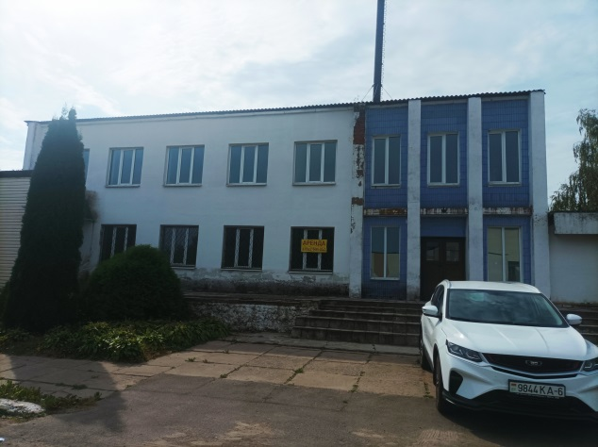
Могилевский район | здание столовой, расположенное по адресу: Мостокский с/с,  д. Макаренцы, ул. Школьная, площадь 240 кв.м., балансодержатель – открытое акционерное общество «Могилевский ленок»  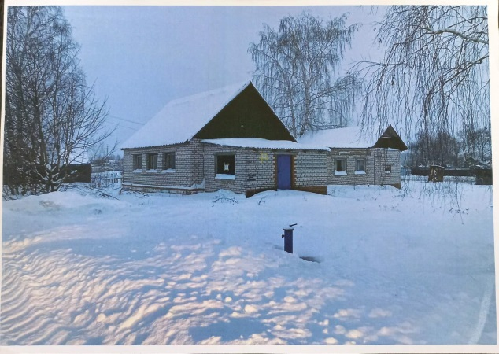
Могилевский район | здание магазина, расположенное по адресу: Сухаревский с/с,  аг. Сухари, ул. Комсомольская, 6, площадь 51,5 кв.м., характеристика: электроснабжение, материал стен – кирпич, балансодержатель – Могилевское унитарное коммунальное предприятие «Жилкомхоз»  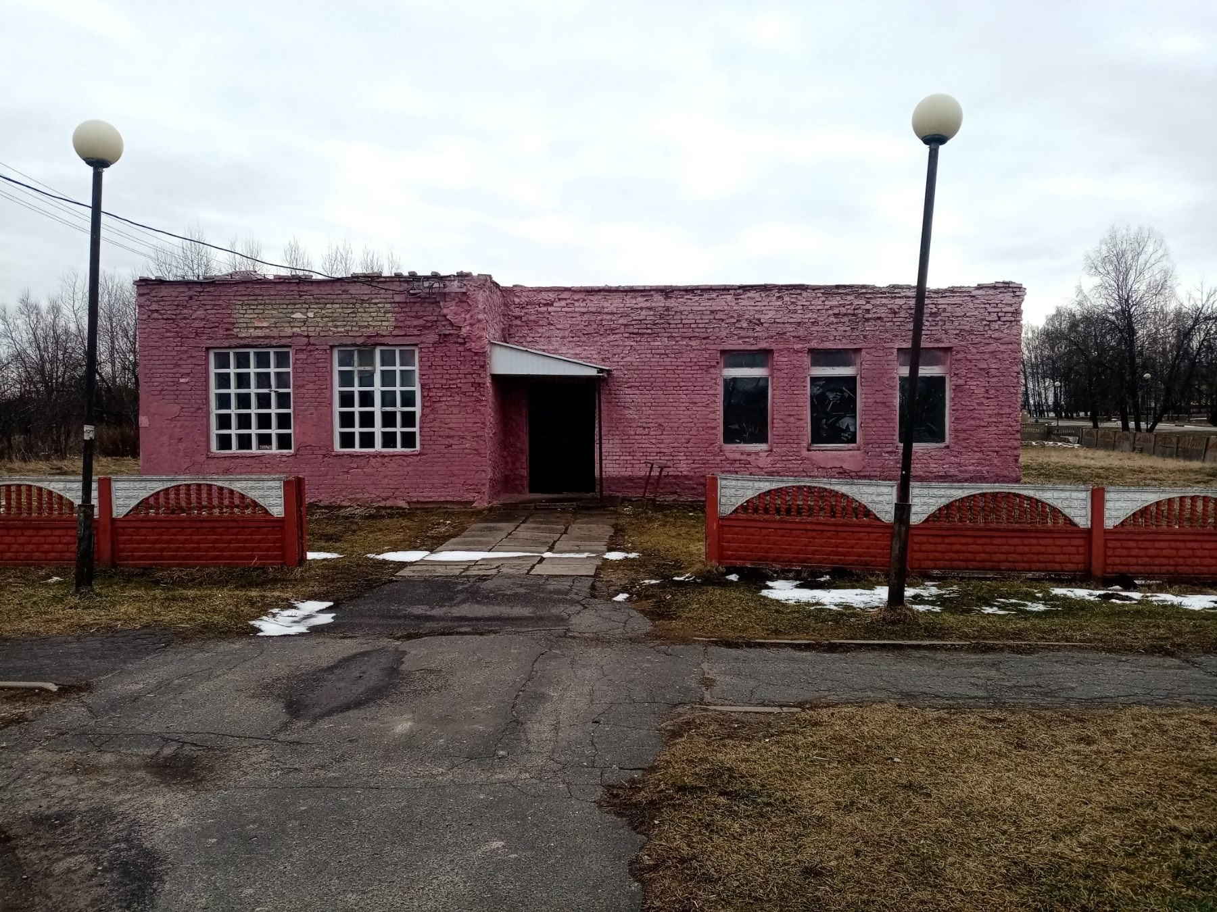
Могилевский район | бывшее здание исполкома, расположенное по адресу: Брылевский с/с, д. Брыли, ул. Юбилейная, 18, площадь 328 кв.м., материал стен – кирпич, дата ввода в эксплуатацию 01.01.1974, характеристика: водоснабжение, канализация, балансодержатель – Могилевское унитарное коммунальное предприятие «Жилкомхоз»  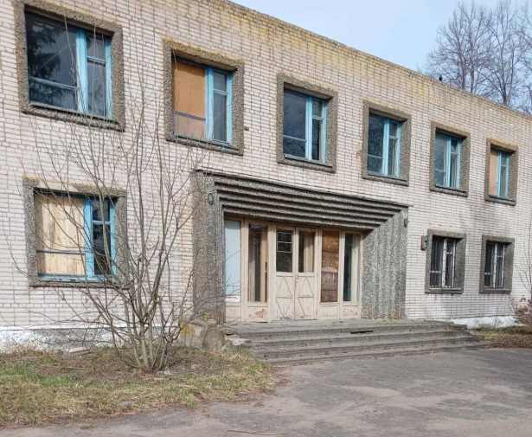
Могилевский район | нежилое помещение, расположенное в здании банно-прачечного комбината, расположенное по адресу: Кадинский с/с, аг. Романовичи, ул. Фабричная, 5А, площадь 536,4 кв.м., характеристика: водоснабжение, канализация, электроснабжение, отопление, материал стен – кирпич, дата ввода в эксплуатацию 01.01.1987, балансодержатель – Могилевское унитарное коммунальное предприятие «Жилкомхоз»  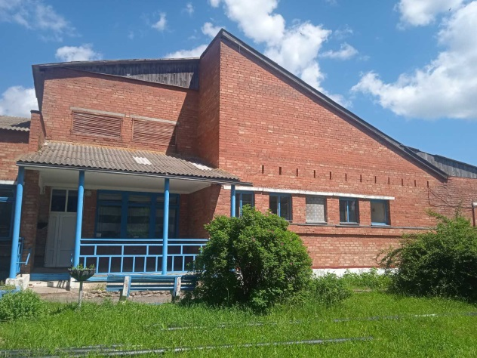
Могилевский район | нежилые помещения в здании комплексно-приемного пункта, расположенные по адресу: Буйничский с/с, д. Севостьяновичи, площадь 94 кв.м., характеристика: электроснабжение, материал стен – кирпич, дата ввода в эксплуатацию 01.01.1974, балансодержатель – Могилевское унитарное коммунальное предприятие «Жилкомхоз»  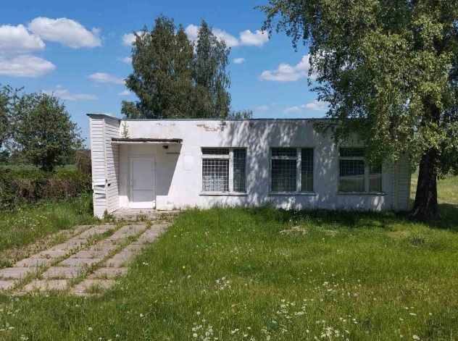
Могилевский район | 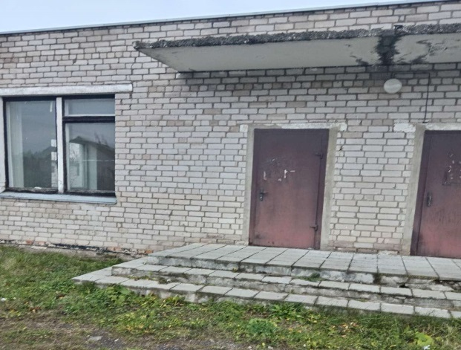  часть здания неустановленного назначения, расположенное по адресу: Сухаревский с/с, д. Зарестье, ул. Лесная, д. 6, площадь 216,7 кв.м., характеристика: канализация, водоснабжение, электроснабжение, отопление, материал стен – кирпич, дата ввода в эксплуатацию 01.01.1985, балансодержатель – государственное учреждение культуры «Централизованная клубная система Могилёвского района»
Могилевский район | часть здания школы, инв.№ 700/C-16687, расположенное по адресу: Недашевский с/с, д. Амховая 1, ул. Молодёжная, д. 8А, площадь  259,2 кв.м., характеристика: канализация, водоснабжение, электроснабжение, отопление, материал стен – кирпич, дата ввода в эксплуатацию 01.01.1976, балансодержатель – отдел по образованию райисполкома  